МУНИЦИПАЛЬНОЕ ОБРАЗОВАТЕЛЬНОЕ УЧРЕЖДЕНИЕ
ОСНОВНАЯ ОБЩЕОБРАЗОВАТЕЛЬНАЯ ШКОЛА с.ВОЛЫНЩИНА
КУЗОВАТОВСКОГО РАЙОНА УЛЬЯНОВСКОЙ ОБЛАСТИ

Личностно-ориентированный
подход
при обучении биологии

Учитель биологии
Суркова Елена Николаевна
I квалификационной категории

2023г

1
Содержание:

Введение-стр.3
2. Личностно-ориентированный подход при обучении биологии
2.1 Понятие личностно-ориентированного обучения - стр.7
2.2Сущность личностно-ориентированного обучения
2.3 Направления уровневой дифференциации - стр.11
2.4. Внутренняя и внешняя дифференциация в обучении биологии - стр.13
2.5.Уровни дифференциации и их достижения - стр.14
3. Уровневая дифференциация на уроках биологии и ее применение
3.1. Формы, методы работы на уроке - стр.23
3.2Применение - стр.26
4. Заключение - стр.83
5.Источники использованной информации - стр.86

2
- Введение –
Начало работы над данной темой я отношу к 2020-2023 учебному году. Условием становления опыта можно считать требования, предъявляемые к учителю современным обществом, которое предполагает совершенствование системы образования, внедрение в практику общеобразовательных учреждений комплекса мер, направленных на своевременное обеспечение каждому школьнику адекватных условий для его развития, формирования полноценной личности, получения образования.
Работая в школе, я также обратила внимание на то обстоятельство, что в последние годы происходит резкое падение интереса школьников к обучению и, как следствие, снижение культуры, неумение правильно, логично выразить свою мысль. Наблюдается снижение мотивации учебной деятельности, сознательного отношения к овладению знаниями, умениями и навыками. Поэтому я стараюсь сделать всё возможное, чтобы добиться эффективности работы всех учащихся на уроке, сделать
процесс обучения доступным и интересным для каждого ученика, дать
любому ученику (и сильному, и слабому) почувствовать себя в ситуации успеха, чтобы школьники с желанием и хорошим настроением шли на мои уроки.
Следовательно, в данных условиях является необходимым создание адаптивной среды, позволяющей создать комфортные условия, при которых стало бы возможным использование фактических и потенциальных возможностей каждого ученика в классе. Таким условием является внедрение в учебный процесс технологии личностно - ориентированного обучения. На основании этого была определена тема опыта «Личностно - ориентированный подход на уроках биологии».
Актуальность опыта.
Цель опыта: рассмотреть планирование и организацию
учебного процесса, в котором главное место отводится активной, разносторонней, максимальной степени самостоятельной познавательной деятельности учащихся, предложить способы использования личностно-ориентированного подхода в обучении на уроках биологии.
Актуальность и перспективность опыта.
Личностно-ориентированное обучение создает условия для познавательной активности учеников. Признание ученика главной действующей фигурой всего образовательного процесса составляет, по моему мнению, суть личностно - ориентированной педагогики. Это одна 3
из центральных проблем современной школы. Актуальность обусловлена самой учебной деятельностью, обновлением содержания обучения, формированием у школьников приемов самостоятельного приобретения знаний, развития активности. Без внутренней мотивации, без пробуждений интереса освоения знаний не произойдет. Исходя из этого положения, определены принципы педагогической деятельности, необходимые для условия развития и совершенствования личности ребенка:

1) использование субъектного опыта ребенка;

2) актуализация имеющегося опыта и знания как важное условие,
способствующее пониманию и введению нового знания;

3) вариативность заданий, предоставление ребенку свободы выбора при их выполнении и решении задач, использование наиболее значимых для него способов проработки учебного материала;
4) обеспечение на уроке личностно значимого эмоционального контакта учителя и учеников на основе сотрудничества, сотворчества,
мотивации достижения успеха через анализ не только результата, но и процесса его достижения;

5) создание ситуации успеха (на каждом уроке ученик должен почувствовать радость от успешно проделанной работы);

6) создание благоприятной атмосферы для продуктивной поисковой деятельности (доброжелательность и понимание со стороны учителя, постановка проблемных вопросов, зажигающих и интересующих ребят).

Область применения: уроки биологии 5 – 9 классы

Новизна опыта
Новизна опыта выражается в том, что в процессе обучения, у учащихся формируется устойчивый интерес к изучению биологии через внедрение новых педагогических технологий и использование их при решении воспитательных задач.
Учебные занятия строятся на основе фундаментальных принципов обучения: научности, последовательности, наглядности, практической направленности, ведущей идеи развития мышления и способов познания, особой духовной и образовательной значимости активности и самостоятельности ребенка. Каждый урок в системе моей работы – это познание биологических законов, явлений и процессов в атмосфере сотворчества и взаимопонимания. Технологическая сторона обучения
основана на принципах сотрудничества и сотворчества: отношения
взаимопонимания с учениками; учение без принуждения, принцип оценки как уважительного отношения не только к детскому знанию, но и незнанию.
Задачи, которые я поставила перед собой:

1.разработать дидактический материал – разноуровневые задания по биологии, адаптировать его на уроках для развития познавательного интереса учащихся к предмету; к познавательным возможностям каждого ученика;

2.проанализировать литературу, источники по данной теме;

3.определить сущность, понятия личностно-ориентированного обучения;

4.проанализировать существующие методики; 5.отобрать материал доступный для понимания данной категорией детей, использовать его на уроках для развития интереса к предмету,
внимания, сосредоточенности, воображения.
На современном этапе развития образования возникла необходимость обновления методов, средств, форм организации обучения.
Так, группа личностно-ориентированных технологий обучения включает технологию разноуровневого обучения, коллективного взаимообучения, технологию полного усвоения знаний и др. Эти технологии позволяют учитывать индивидуальные особенности учащихся, совершенствовать приемы взаимодействия учителя и учащихся.
Задача учителя при этом заключается в выявлении избирательных интересов ученика по отношению к содержанию, виду и форме учебного материала, мотивации его изучения, предпочтений к видам деятельности.
Объектом педагогической деятельности является не столько сам ученик, сколько те условия, которые необходимо создать учителю и остальным участникам образовательного процесса для развития ученика, его активности, самостоятельности, инициативы, интересов.
Успех любой познавательной деятельности в значимой степени зависит от её мотивации. При отсутствии мотивации возможна лишь малоэффективная деятельность по принуждению. Образовательная мотивация – как определяют её психологи – это система факторов, обуславливающих учебную деятельность и поведение школьников. К таким факторам относятся цели, интересы и стремления.
Важное условия развития образовательной мотивации на каждой ступени взросления школьника – принятие его как личности со стороны не только родителей, сверстников, но и учителя. Большое влияние на выработку образовательной мотивации оказывает ситуация успеха, ощущение учеником собственного развития, что во многом зависит от личности учителя, оказывающего повседневно влияние на учащегося.
В связи с этим я, как учитель биологии использую такие формы работы, которые позволяли бы учащимся проявлять собственную активность, наиболее полно реализуя свои знания и умения. На уроках биологии большое влияние я уделяю учебно-исследовательским работам школьников. Они включают: самостоятельные лабораторные работы по инструктивным карточкам, опыты, наблюдения, творческие работы-исследования практического характера.
Систематически используются такие формы, как самостоятельная работа школьника с дополнительной литературой (подготовка сообщений по отдельным темам) написание и защита рефератов.
Ожидаемые результаты:
- Повышение качества знаний учащихся.
- Успешность учебной деятельности.
- Формирование личностного смысла ученика.
4.Эмоциональное благополучие ребенка в классе.

3. Личностно-ориентированный подход при обучении биологии.

Личностно-ориентированное обучение (ЛОО) - специфическая педагогическая деятельность по созданию учащимся оптимальных условий для развития их способностей, духовного начала, формирования самостоятельности, стремления к самообразованию, самореализации.
Цель личностно-ориентированного обучения состоит в том, чтобы «заложить в ребенке механизмы самореализации, саморазвития, адаптации, саморегуляции, самозащиты, самовоспитания и другие, необходимые для становления самобытного личностного образа». В настоящее время в рамках концепции развивающего обучения разработан ряд технологий:
- система развивающего обучения Л.В.Занкова,
- технология развивающего обучения Д.Б.Эльконина-В.В.Давыдова.
- система развивающего обучения И.П.Волкова, И.П.Иванова, Г.С.Альтшуллера,
- личностно – ориентированное развивающее обучение И.С.Якиманской,
- технология саморазвивающего обучения Г.К.Селевко.
Ведущие идеи личностно-ориентированного обучения по И.С. Якиманской:
И. С. Якиманская пишет: «Личностно-ориентированное обучение – это такое обучение, где во главу угла ставится личность ребенка, ее самобытность, самоценность, субъектный опыт каждого сначала раскрывается, а затем согласовывается с содержанием образования». И далее: «Следует понимать, что традиционная педагогика в качестве своей приоритетной задачи всегда выдвигала как цель развитие личности и в этом смысле была личностно-ориентированной», она выделяет несколько групп личностно-ориентированной педагогики.
- цели личностно-ориентированного обучения: развитие познавательных способностей учащихся, максимальное раскрытие индивидуальности ребенка;
- обучение, как заданный норматив познания, переакцентируется на учение, как процесс;
- учение понимается как сугубо индивидуальная деятельность отдельного ребенка, направленная на преобразование социально-значимых образцов усвоения, заданных в обучении;
- субъектность ученика рассматривается не как «производная» от обучающих воздействий, а изначально ему присущая;
- при конструировании и реализации образовательного процесса должна быть проведена работа по выявлению субъектного опыта каждого ученика и его социализация;
- усвоение знаний из цели превращается в средство развития ученика, учитывающее его возможности и индивидуально-значимые ценности.
- Перечислим ряд позиций, которые представляются важными для личностно-ориентированного обучения:
- личностно-ориентированное обучение обеспечивает развитие и саморазвитие личности ученика, исходя из выявления его индивидуальных особенностей как субъекта познания и предметной деятельности;
- образовательный процесс личностно-ориентированного обучения представляет каждому ученику, опираясь на его способности, склонности, ценностные ориентации и субъектный опыт, возможность реализовать себя в познании, учебной деятельности, поведении;
- обученность и образованность не тождественны по своей природе и результатам. Обученность через овладение знаниями, умениями и навыками обеспечивает социальную и профессиональную адаптацию в обществе. Образованность формирует индивидуальное восприятие мира, широкое использование субъектного опыта в интерпретации и оценке фактов, явлений окружающего мира на основе личностно значимых ценностей и внутренних установок;
- личностно-ориентированное обучение строится на принципе вариативности, то есть признании разнообразия содержания и форм учебного процесса, выбор которых осуществляется учителем с учетом цели развития каждого ребенка.

2. Сущность, структура и компоненты личностно- ориентированного
подхода Е.Н.Степанова
По мнению доктора педагогических наук, профессора Степанова Е.Н. можно выделить следующие принципы личностно-ориентированного подхода: самоактуализация, индивидуальность, субъективность, выбор, творчество и успех.
К основным понятиям личностно-ориентированного подхода можно отнести следующие:
- индивидуальность - неповторимое своеобразие человека или группы, уникальное сочетание в них единичных, особенных и общих черт, отличающие их от других индивидов и человеческих общностей;
- личность - постоянно изменяющееся системное качество, проявляющееся как устойчивая совокупность свойств индивида и характеризующее социальную сущность человека;
- самоактуализированная личность - человек, осознанно и актуально реализующий стремление стать самим собой, наиболее полно раскрыть свои способности и возможности;
- самовыражение - процесс и результат развития и проявления индивидом присущих ему качеств и способностей;
- субъект - индивид или группа, обладающие осознанной и творческой активностью и свободой в познании и преобразовании себя и окружающей действительности;
- субъектность - качество отдельного человека или группы, отражающее способность быть индивидуальным или групповым субъектом и выражающееся мерой обладания активностью и свободой в выборе и осуществлении деятельности;
- Я -концепция - осознаваемая и переживаемая человеком система представлений о самом себе, на основе которой он строит свою жизнедеятельность, взаимодействие с другими людьми, отношения к себе и окружающим;
- выбор - осуществление человеком или группой возможности избрать из некоторой совокупности наиболее предпочтительный вариант для проявления своей активности;
- педагогическая поддержка - деятельность педагогов по оказанию оперативной помощи в решении их индивидуальных проблем, связанных с их физическим и психическим здоровьем, общением, успешным продвижением в обучении, жизненным и профессиональным самоопределением.
Из основных понятий вытекают исходные положения и основные правила построения процесса обучения и воспитания школьников, которые отражаются в следующих принципах личностно-ориентированного подхода:
- принцип самоактуализации: важно побудить и поддержать стремление учащегося к проявлению и развитию своих природных и социально приобретенных возможностей;
- принцип индивидуальности: каждый член школьного коллектива должен быть (стать) самим собой, обрести (постичь) свой образ;
- принцип субъектности: следует помочь ребенку стать подлинным субъектом жизнедеятельности в классе и школе, способствовать формированию и обогащению его субъектного опыта;
- принцип выбора: педагогически целесообразно, чтобы учащийся жил, учился и воспитывался в условиях постоянного выбора форм и способов организации учебно-воспитательного процесса в классе и школе;
- принцип творчества и успеха: благодаря творчеству ребенок выявляет свои способности, узнает о «сильных» сторонах своей личности;
- принцип доверия и поддержки: вера в ребенка, доверие ему, поддержка его устремлений к самореализации и самоутверждению должны прийти на смену излишней требовательности и чрезмерного контроля [24].
Задачи личностно-ориентированного подхода - это, во-первых, личностное развитие ребенка, то есть развитие тех качеств, которые помогут ему стать самоопределяющейся личностью. Во-вторых, интеллектуальное развитие, то есть развитие интеллектуальных способностей, навыков мышления и т.п., которые обеспечат способность к осознанному самообразованию. В-третьих, помощь ребенку в формировании целостной картины мира как исходного основания для социокультурного самоопределения.

3.Реализация принципа системной дифференциации в процессе конструировании содержания предметного образования по методу В.В. Давыдова и Л.В. Занкова.
Л. В. Занков провозгласил основополагающей идеологией школы педагогику развития. «Развитие детей в данной системе, - пишут его последователи, - понимается не в узком смысле, не как развитие отдельных сторон - внимания, памяти, воображения и т.п., а как общее развитие личности. Под общим развитием личности понимается развитие ума, воли и чувств, т.е. фундаментальных сторон психики, составляющих ее основу»

4. Технология саморазвивающего (по Г.К. Селевко) обучения включает в себя все сущностные качества технологий развивающего обучения и дополняет их следующими важнейшими особенностями:
Деятельность ребенка организуется не только как удовлетворение познавательной потребности, но и целого ряда других потребностей саморазвития личности:
• в самоутверждении (самовоспитание, самообразование, самоопределение, свобода выбора);
• в самовыражении (общение, творчество и самотворчество, поиск, выявление своих способностей и сил);
• в защищенности (самоопределение, профориентация, саморегуляция, коллективная деятельность);
• в самоактуализации (достижение личных и социальных целей, подготовка себя к адаптации в социуме, социальные пробы).

В своей работе считаю очень важным применять идеи системной дифференциации. Реализация принципа системной дифференциации в процессе конструирования содержания биологического образования выдвигает особое требование, которые я учитываю при составлении своей программы деятельности:

1. Первоочередное усвоение учащимися знаний, имеющих обобщенный и теоретический характер;

2. Ориентация обучения на выявление и первоочередное раскрытие
базовых отношений определяющих содержание и структуру современного,
физического содержания;

3. Ориентация обучения не только на усвоение школьниками основных теоретических положений, но и на умение конкретизировать исходный материал.
Единицей обучения при таком построении программы становится не
урок, а тема, так как при изучении темы вводно-ориентировочный,
операционно-познавательный и оценочно-результативный компоненты
учебного процесса проявляются достаточно полно и очевидно.

Среди огромного числа проблем, решаемых школой и педагогикой, наиболее острой является проблема дифференциация обучения. Педагоги уже приступили к ее реализации, но все это сопровождается большими трудностями.

Дифференциация - организация учебного процесса с учетом доминирующих особенностей групп учащихся.
Одним из требований к деятельности учителя и условий эффективной организации учебного процесса является обеспечение полного усвоения знаний всеми учащимися.
Коменский Я.А. в «Великой дидактике» говорит о том, что всеми средствами нужно «воспламенять жажду знаний и пылкое усердие к учению» Он осуждал школу своего времени за то, что она учит смотреть чужими глазами, мыслить чужим умом и требовал приучать умы , точно молодые деревца , развиваться из собственного корня , «раскрывать способность понимать вещи, чтобы именно из этой способности . точно из живого источника, потекли ручейки» знаний.
Наблюдения показали, что даже хороший рассказ, объяснение, лекция учителя усваиваются не вполне одинаково. Причин много: естественные колебания внимания, введение терминов, названий, осмысление которых требует времени и затрудняет понимания рассказа учителя;
слишком быстрый темп изложения и др. Поэтому надо учитывать индивидуальные различия памяти учащихся - преобладание слуховой, двигательной
или зрительной. Одно и то же изложение учителя будет хуже воспринято теми, у кого слуховая память уступает зрительной. Отсюда возникает необходимость - различать два типа знаний учащихся: а) продуктивный, формирующий на основе мыслительной деятельности творческий характер мышления; б) репродуктивный - на основе запоминания и осмысления готовых знаний.
Индивидуальные различия учащихся проявляются в уровне работоспособности. По этому признаку школьников можно разделить на три группы: первая характеризуется высокой работоспособностью , вторая - средней, третья- низкой. Учащиеся с низкой работоспособностью попадают в разряд неуспевающих, хотя не страдают умственной недостаточностью или отсутствием интереса к обучению. Им нужен другой темп работы Обучение строится на среднего ученика. Такая ориентация замедляет темп развития тех. кто пришел в школу более развитым , чем их сверстники. Но в особенно тяжелые условия попадают школьники с замедленным темпом развития. Дети поступают в школу, начинают учиться, имея различную подготовку. А в условиях обучения в разнородной среде, т.е. в классе, состоящем из сильных, слабых, средних учащихся, где учитель должен ориентироваться на « среднего» ученика, сдерживается развитие сильных и возникают трудности для слабых.

Учащиеся, не успевающие в начальной школе, остаются такими в течение всех школьных лет.
На современном этапе развития школьного образования проблема активности познавательной деятельности учащихся приобретает особо важное значение в связи с высокими темпами развития и совершенствования науки, техники, потребностью общества в людях образованных, способных быстро ориентироваться в обстановке, мыслить самостоятельно.
Поэтому проблема индивидуально - дифференцированного подхода является актуальной в наше время. Педагогика занимается проблемой индивидуально-дифференцированного подхода к учащимся с учетом их наиболее педагогически значимых особенностей и качеств.

Основные понятия педагогики:

-возможности учащихся, их соответствие требованиям программ и конкретного педагога;

-трудности в обучении, их преодоление в учебном процессе;
-понятие, обобщающее все случаи временного несоответствия учащихся требованиям педагогической ситуации; сюда относятся отставания уровня развития учащегося от уровня развития его сверстников (иногда- опережение) к моменту начала обучения; несоответствие индивидуальной скорости учебного труда скорости других учащихся и др.

2.2. Направления уровневой дифференциации.
Школьный учитель призван обучать, воспитывать детей. При этом он имеет дело с индивидуальностями, характеризующимися различными склонностями, способностями, интересами, свойствами мышления и памяти , прочими особенностями . Поэтому обучение всех школьников по единым программам и учебникам не может обеспечить полноценного развития каждого из них. Например, часть детей не может работать в быстром темпе и на высоком уровне сложности, другим недостаточен предлагаемый учителем средний уровень и темп обучения. Поиск решения проблемы обучения привел к необходимости создать такую систему, которая была бы направлена на развитие способности школьника к научно- познавательной деятельности посредством реализации технологии уровневой дифференциации. Основная особенность предлагаемой методики заключается в делении учащихся на подвижные по составу группы, каждая из которых овладевает программным материалом на различных уровнях сложности.
В основе реализации этой идеи лежат принципы развивающего обучения, изложенные в работах Л.С. Выготского, В.В. Давыдова:
личностно- ориентированный подход;
природосообразность- включение каждого ученика в деятельность ,
соответствующую его развитию; целью обучения является создание наиболее благоприятных условий развития личности путем обеспечения гибкости содержания обучения, приспособления к индивидуальным потребностям личности и уровню ее базовой подготовки посредством организации учебно - познавательной деятельности по индивидуальной программе.
На основании этого вытекают направления уровневой дифференциации.
I направление- содержание обучения, может быть представлено тремя программами
А, В, С.
Программа А соответствует минимальному уровню усвоения учебного содержания, рассчитана на учащихся с низкой обучаемостью, низким уровнем учебных умений. Программа В предназначена для учащихся, которые при относительно невысокой обучаемости достигают хороших результатов в обучении, компенсируя недостаточное развитие способностей к отдельным мыслительным операциям прилежанием, стремление использовать рациональные приемы обучения. Программа С представляет собой углубленный вариант обучения биологии в школе, поэтому ее выполнение требует обращение ученика к дополнительной литературе. Программа рассчитана на учащихся с высокой обучаемостью, положительными мотивами к учению и высоким уровнем самореализации.
II направление - учет индивидуального темпа усвоения. В зависимости от самооценки (своих возможностей и степени познавательного интереса) учащихся усвоения тех или иных учебных элементов могут переходить от одной программы к другой (более сложной) Это один из способов создания положительного отношения к учебе.
III направление - дифференцированная организация учебной деятельности через
использование различных типов ориентировочной основы действия.
IV направление - дифференциация требований возможно с помощью тестов составляемых по вариантам.
I ступень теста составляют задания с выборочными ответами ( выявляется уровень знаний)
II ступень содержит задания с конструированием ответов, требуют воспроизведение изученного ранее (определяется понимание изученного материала)
III ступень - типовые задачи.
IV ступень - задания повышенной сложности.

12
2.3. Внешняя и внутренняя дифференциация в обучении .
Необходимость в биологических знаниях у подрастающего поколения определяется целым рядом особенностей биологической науки. Биология и сегодня является фундаментом естествознания. Сейчас она переживает ряд серьезных проблем. Стремительное нарастание объемов информации обусловили решительный шаг к обновлению целей, содержанию биологического образования в школе. Произошедшее обновление содержания биологического образования направлено на создание оптимальных условий для развития каждого ученика, способного осмысливать научную информацию.
В обучении биологии в школах осуществляется внутренняя (без выделения стабильных групп) дифференциация. Внутренняя дифференциация:
основана на возможно более полном учете индивидуальных и групповых возможностях учащихся;
предлагает вариативность темпов изучения учебного материала, выбор разных видов деятельности, определение характера и степени дозировки помощи со стороны учителя, возможность разделения учащихся на группы с целью осуществления учебной работы с ними на разных уровнях и разными методами. Внутренняя дифференциация осуществляется как в традиционной форме учета индивидуальных особенностей учащихся ( дифференцированный подход), так и в форме системы уровневой дифференциации на основе планирования результатов обучения.
Дифференцированный подход создает условия для развития интересов и способностей учащихся за счет организации индивидуальной работы. Во - первых, обучение применительно к каждому отдельному учащемуся может быть развивающим в том случае, если оно будет приспособлено к уровню развития данного ученика, что возможно только при индивидуализации учебной работы. Во - вторых, необходимость исходить из достигнутого уровня влечет за собой требование выявления этого уровня у каждого учащегося.
В- третьих, развитие умственных способностей предполагает специальные средства, развивающие задания, которые по содержанию должны быть оптимальной трудности и которые должны формировать у учащихся рациональные умения умственного труда.

13

2.4. Уровни дифференциации и их достижения.
Наиболее сложная задача - проблема диагностики индивидуальных способностей учащихся, в первую очередь, тех, которые следует учитывать при индивидуализации работы, это: восприимчивость к обучению, т.е. общие умственные способности и специальные учебные умения; познавательные интересы.
Пути преодоления этого: учителю необходимо выбирать небольшой по объему новый учебный материал на 10-20 минут работы, планировать повторение опорных знаний, самостоятельные работы. На уроке, перед изучением нового, повторяется изученный учащимися ранее материал, необходимый для усвоения новых знаний. При объяснении нового материала идет выделение главного, основного. Для более эффективного усвоения нового материала желательно показать образец применения нового материала в аналогичной и измененной ситуациях. Для закрепления необходимо провести самостоятельную работу среди учащихся.
Таким образом, выделяют 3 уровня, позволяющие определить конкретные результаты обобщения, осуществлять процесс обучения.
I уровень ( низкий, репродуктивный) предполагает прямое запоминание и
воспроизведение знаний, умений требуемых программой. Их выполнение опирается на выполнение заданий репродуктивного вида, овладение материала происходит в том же объеме, порядке, в каком излагается в учебнике;
не проявляет собственного отношения к фактам; низкий интерес к приобретению знаний, при первых затруднениях теряет интерес.
II уровень (конструктивный или продуктивный) предполагает нахождения
существенных признаков и связей предметов и явлений, применение теоретических знаний для выполнения заданий по образцам и алгоритмам , наличие умений устанавливать причинно- следственные связи.
неустойчивый интерес к получению знаний;
умеет выделить сущность процессов, явлений на основе анализа;
распространяет знания на большую совокупность объектов, легко переносит их из одной системы в другую, из одного предмета в другой.
III уровень ( творческий - предполагает наличие у учащихся применять полученные
знания в новой ситуации, находить оригинальные подходы к решению проблемных ситуаций, задач, заданий творческого характера.
испытывает непрерывную потребность в умственном труде;
ярко выраженная мотивационная направленность;
приводит знания в движения, открывая новые знания, формируя новые обобщения.
Достижения I первого уровня предполагает у учащихся: умение описывать устно или письменно явления, строение органов живых объектов, их систем; знание отдельных фактов.
14

Учащиеся этого уровня имеют достаточно низкий уровень сформированности компонентов в учебной деятельности. Они нуждаются в кооперационном руководстве со стороны учителя.
При достижении учащимися II уровня (конструктивного) предполагается: знание теории, лежащей в основе изучаемого явления, знания, понимания....
Эта группа учащихся осознает содержание действий и их операционный состав.
III уровень (творческий) предполагает конечную цель обучения: умения применять теорию для объяснения некоторых явлений, понимание взаимосвязанности разных систем органов, процессов жизнедеятельности; сформированность приемов умственной деятельности: умение работать с литературой доставлять план, готовить сообщение. Внутренняя дифференциация осуществляется без выделения стабильных групп, предполагает вариативность темпа изучения материала, уровня учебных заданий по сложности, видов деятельности, характера степени дозировки помощи со стороны учителя.
Уровневая дифференциация строится на основе открытого предъявления всеми учащимися уровня обязательной подготовки, добровольности в выборе уровня усвоения, отчетности (уровневого контроля)

15

Уровневая дифференциация на уроках биологии

- Технология описания опыта

К моменту поступления в школу ребенок уже является носителем собственного познавательного опыта, т.е. субъектом образовательного процесса, где он саморазвивается и самореализуется. Основная моя функция состоит в максимальном его выявлении, использовании, “окультуривании” путем обогащения результатами общественно исторического опыта.
В своей работе, учитывая запросы времени, считаю более приемлемой систему развивающего обучения с личностно-ориентированным подходом.
Таким образом, используя личностно-ориентированный подход в обучении, создается возможность обеспечить развитие и саморазвитие личности обучаемого, исходя из его индивидуальных способностей и субъектного опыта.
Работаю по данному направлению около пяти лет.
I этап – начальный 2020/2021 уч. год (6-9 классы)
- Знакомство с технологиями личностно ориентированного образования через проведение тематических педсоветов и заседаний школьных МО, теоретических семинаров;
-Изучение актуального передового опыта педагогов других школ;
-Участие в семинарах, конференциях по данной теме;
-Изучение методической литературы по данной теме;
-Взаимопосещение уроков
- Разработка программы.
II этап – основной 2021-2022 уч. год.
- Теоретическое обоснование содержательных организационных и технологических
условий формирования личностно-ориентированного обучения учащихся.
- Проведение мониторинга ( анкетирование, тестирование);
- Поиск путей повышения качества образования на основе результатов мониторинга конечных результатов процесса обучения.
Ш этап - заключительный 2022-2023 уч. год.
- Корректировка технологии личностно-ориентированного подхода с элементами дифференцируемого обучения.
-Подготовка результатов обобщения используемого опыта.

В основе опыта лежит создание необходимых условий, содействующих развитию мотивации личности школьника к изучению биологии, на основе раскрытия их индивидуального потенциала; планирование и организация учебного процесса, в котором главное место отводится активной, разносторонней, максимальной степени самостоятельной познавательной деятельности учащихся.
В своем опыте я реализую идеи И.Я. Якиманской, Г.К.Селевко, Е.Н.Степанова, М.И. Махмутова, В.В.Давыдова, Л.В. Занкова, В.В. Николиной и др.
Опираясь на тезисы И.С.Якиманской, на уроках биологии я предоставлению ученику свободу выбора способов выполнения учебных заданий; использую различные формы групповой и индивидуальной работы в целях активизации творчества учащихся; создаю условия для творчества ; побуждаю ученика к осознанию им не только результата, но и процесса своей работы.
В своей практике профессиональной деятельности я стремлюсь удовлетворить интересы моих учеников; прилагаю основные усилия не для формирования у детей социально-типичных свойств, а для развития в каждом из них уникальных личностных качеств (саморазвивающее обучение, Степанов)
Я стараюсь излагать материал по биологии, включая в него систему информационных и проблемных вопросов. На уроках биологии мои ученики пытаются проявить себя в активной позиции в познавательном поиске. Система познавательных задач, охватывающих все или почти все этапы проблемного движения к знанию и сочетающихся с комментированием, дискуссией, эвристической беседой.
В своей работе считаю очень важным применять идеи системной дифференциации. Реализация принципа системной дифференциации в процессе конструирования содержания биологического образования выдвигает особое требование, которые я учитываю при составлении своей программы деятельности:

1. Первоочередное усвоение учащимися знаний, имеющих обобщенный и теоретический характер;

2. Ориентация обучения на выявление и первоочередное раскрытие
базовых отношений определяющих содержание и структуру современного,
физического содержания;

3. Ориентация обучения не только на усвоение школьниками основных теоретических положений, но и на умение конкретизировать исходный материал.

17
К сожалению, многие наши ученики не могут грамотно оформить свою мысль, поэтому целью уроков является формирование коммуникативных умений учащихся, умений необходимых для построения текста (отбирать материал из разных источников, правильно выражать свои мысли, редактировать, совершенствовать высказывания); формировать умение создавать устное выступление, анализировать текст. Чтобы реализовать эти требования, я использую на уроках дифференцированные задания разных видов.
Остановлюсь на некоторых формах, методах и приемах организации личностно-ориентированного урока, освоенных мною, позволяющих добиться выполнения целей и задач урока, его результативности.
Важным моментом в проведении успешного урока является мотивация ученической деятельности. Учащиеся должны четко понимать, для чего они изучают тот или иной материал, ясно представлять себе значимость и результаты своей работы на уроке. По возможности при помощи наводящих вопросов, путем выполнения специальных заданий подвожу их к самостоятельной формулировке целей и задач урока.
Основные задачи личностно ориентированного обучения, реализуемые мною на уроках биологии:
1.Использование разнообразные форм и методов организации учебной деятельности, которые позволяют раскрывать субъектный опыт ребенка.
2. Создание атмосферы заинтересованности каждого ученика в работе класса.
3. Стимулирование учащихся к высказываниям, использованию различных способов выполнения заданий без боязни ошибиться.
4. Использование в ходе урока дидактического материала, позволяющего ученику выбрать наиболее значимые для него вид и форму учебного содержания.
5. Поощрение стремления ученика находить свой способ работы, анализировать способы работы других учеников в ходе урока; выбирать и осваивать наиболее рациональные.
6.Создание ситуации общения на уроке, позволяющие каждому ученику проявлять инициативу, самостоятельность, избирательность в способах работы, создаю обстановку для естественного самовыражения ученика.
7. Содействие реализации личностной познавательной деятельности обучаемых в процессе изучения биологии. 18
Главное звено разноуровневого обучения - система индивидуальных заданий, самостоятельных работ. Индивидуальные задания даются при опросе, изучении нового материала, в качестве домашнего задания. Задания разработаны к урокам биологии 6,7,8 класса.
Индивидуальные задания предусматривают:
-формирование способностей разбираться в сущности явлений;
-формирование оценивающей деятельности: оценки ответов товарищей, самооценка;
-развитие речи;
-развитие познавательной способности.

При этом мной организуются такие виды деятельности учащихся на уроке:
индивидуальная,
групповая,
самостоятельная работа

При этом стараюсь создавать условия для учащихся, чтобы они могли успешно действовать в ситуации выбора, например, при выполнении самостоятельной работы.
Индивидуальная работа с учащимися, на мой взгляд – трудоемкое но, в конце концов, результативное занятие. Эта работа опирается на дифференцированный подход к учащимся. Поэтому я, прежде всего, выясняю индивидуальные способности каждого ученика, а затем уже приступаю к разработке различных вариантов индивидуальной и
коллективной работы на уроке. При этом обязательно учитываю уровень знаний, умений и навыков каждого учащегося. Для самостоятельной работы учащихся я использую дидактический материал, карточки-задания, содержащие различные варианты, с тем, чтобы каждый учащийся выполнял свое индивидуальное задание. Карточки-задания для практической работы по возможности стараюсь использовать на каждом уроке.
Без проблемной составляющей урока личностно- ориентированного образования не бывает. С точки зрения классической современной дидактики, проблемное обучение – это обучение, при котором учитель, создавая проблемные ситуации и организуя деятельность учащихся по решению учебных проблем, обеспечивает оптимальное сочетание их самостоятельной поисковой деятельности с усвоением готовых выводов науки.
В своей педагогической деятельности при обучении биологии, используя данную технологию, при структурировании лично-ориентированного урока: организую проблемные ситуации, формулирую проблемы, при этом в случае необходимости оказываю ученикам необходимую помощь в решении проблем, и осуществляю проверку этих решений, при этом даю возможность 20
учащимся сопоставить решение каждого, выполнить самоанализ правильности решения.

Виды деятельности на уроке:
- Использование разнообразных форм и методов организации учебной деятельности, позволяющих раскрывать субъективный опыт учащихся;
- создание атмосферы заинтересованности каждого ученика в работе класса;
-  стимулирование учащихся к высказыванию, использованию различных способов выполнения заданий без боязни ошибиться, получить не правильный ответ и т.п.;
- использование в ходе урока дидактического материала, позволяющего ученику выбирать наиболее значимые для него вид и форму учебного содержания;
- оценка деятельности ученика не только по конечному результату (правильно - неправильно), но и по процессу его достижения;
-  поощрение стремления ученика находить свой способ работы (решения задач), анализировать способы работы других учеников в ходе урока, выбирать и осваивать наиболее рациональные;
-  создание педагогических ситуаций общения на уроке, позволяющих каждому ученику проявлять инициативу, самостоятельность, избирательность в способах работы;
-  при задании на дом называется не только тема и объем задания, но подробно разъясняется, как следует рационально организовать свою учебную работу при выполнении домашнего задания
Главное звено многоуровневого обучения - система индивидуальных заданий и самостоятельных работ. На основе целей обучения можно выделить следующие виды заданий для самостоятельной работы (они взаимосвязаны)
Формирование способности разбираться в сущности явлений: понимать их причинно-следственные связи, закономерности, значение и т.д.
Формирование оценивающей деятельности: оценки ответов товарищей, самооценка своих способностей, знаний....
Развитие речи, позволяющее в разных формах излагать содержание . т.е. логически и словесно преобразовывать способ изложения: на основе текста или рассказа составить план , таблицу, конспект, схему, подготовить рассказ
Развитие познавательной способности учащихся: внимания, восприятия, мышления, памяти, умение анализировать сравнивать, обобщать и д.
Формирования умения правильно организовывать свой учебный труд.
Организация продуктивной деятельности требует самостоятельного поиска сущности, включает:
постановку задания - что должен найти учащийся путем своей собственной мыслительной деятельности. Задание выделяет основное содержание, определяет цель деятельности; принятое школьниками является ее мотивом. Задание на поиск является проблемным.
Проблема - (греч.- задача, задание, «нечто брошенное вперед» )- сложный теоретический или практический вопрос, требующий разрешения, изучения, исследования. Учебная проблема требует не пересмотра положений науки, а самостоятельно их найти;
Проблемное изложение учителя - учитель сообщает содержание, необходимое для поиска и решения проблемы, но не подсказывает ответа;
Такие задания повышают познавательную деятельность учащихся. Чтобы найти ответ, надо мыслить запоминать факты, оперировать ими.
Обычно все задания, требующие самостоятельного поиска, называются проблемными. Но при одинаковом названии они выполняют различные функции. Видимо, следует различать задания широкого и узкого профилей, а также по их главной цели, сочетанию целей:
а) овладение сложным содержанием, методами науки;
б) овладение навыками, развивающими те или иные познавательные способности, творческое мышление, формирующие умения;
в) задания в целях воспитания. 22
3.2Формы и методы работы на уроке.

Известно, что методы обучения - это основные виды деятельности учителя и ученика, обеспечивающие формирование знаний, умений, навыков, необходимых для решения учебно-воспитательных задач. Они занимают центральное место в дидактике и методике преподавания.
Использую:
1. метод проблемного изложения, рассчитанный на вовлечение учащихся в познавательную деятельность. Учитель может сам поставить проблему и указать пути ее решения. Но гораздо эффективнее, если проблему ставят дети и сами, затем ищут пути ее решения, размышляют и переживают, тем самым включаются в атмосферу научно – доказательного поискового мышления.
2. частично-поисковый (эвристический) – готовящий к самостоятельному решению познавательных проблем. Учащиеся преобразовывают учебную информацию из одной формы в другую, конкретизируютДругим, на мой взгляд, не менее эффективным способом преобразования информации, в целях реализации частично – поискового метода, является построение логических схем. В 8-м классе, изучив тему “Механические волны”, предлагаю все новые, а если это необходимо, то и ранее изученные понятия, выстроить в логическую схему.
3. исследовательский - организация поисковой, творческой деятельности по решению новых познавательных проблем. “Слушаю – забываю, смотрю – запоминаю, делаю – понимаю”. Это слова Конфуция, сказанные давно, но очень точно отражающие важность этого метода. Исследование – согласно трактовке словаря – научный процесс выработки новых знаний, один из видов познавательной деятельности, характеризуется объективностью, воспроизводимостью, доказательностью, точностью. И бесспорно, знания, полученные таким методом, будут усвоены на самом высоком – 3 уровне (творческом).
Выбор формы организации личностно – ориентированного урока в условиях развивающего обучения диктуется поставленными задачами и уровнем владения учащимися методами учебной деятельности. Если предложенное задание учащиеся в состоянии выполнить самостоятельно, а это проверяю заранее, то используется индивидуальная форма работы. Если некоторые испытывают затруднения, а такое бывает, то им предлагается выбрать приемлемую для себя форму работы – объединиться в пары или группы по принципу кто с кем хочет работать, однако с таким условием, чтобы группа могла в конечном итоге добиться положительного результата. В случае если группа или пара не справляется с заданием, я оставляю за собой право – и об этом информирую заранее – внести изменение в состав. И вот
на определенном этапе обучения все учащиеся становятся способными выполнять творческие задания, но каждый на своем уровне.
По мнению И.Я. Лернера, система заданий должна: охватывать доступные для учащихся проблемно - содержательные аспекты и ее методы; включать основные показатели творческой деятельности и решение заданий разных уровней сложности.
Главный акцент в обучении делается на самостоятельную работу в индивидуальном темпе в сочетании с приемами самопроверки.

При самостоятельной работе:
Учитель ставит цель - что надо усвоить (основное содержание) учащихся ; они находят задания для самостоятельной работы, или его предлагает учитель ( проблемное логическое)

Учитель излагает факты, связи и многие ( но не все)
выводы, используя и учебник.

Учащиеся оперируют фактами, связями в
соответствии с заданиями
Все учащиеся делают выводы

Обсуждение, уточнение ответов, дополнительно
Возникших проблем.
Вывод учителя: подтверждение, углубление, уточнение, исправление выводов учащихся.

Средства обучения:
- Раздаточный материал
- тексты разноуровневых контрольных и самостоятельных работ;
- тестовые задания;
- варианты заданий ЕГЭ (демонстрационные и тренировочные)
- систематизированная картотека с карточками для индивидуальной и дифференцированной работы;
- медиа-ресурсы;

25

Приложение

Тема : «Обыкновенная амеба, строение, жизнедеятельность.»
Цель: организовать деятельность учащихся по изучению строения и процессов жизнедеятельности обыкновенной амебы, как одноклеточного животного; раскрывать сходство и родство простейших с растениями ; развивать умения работать с рисунками учебника, понятиями;
воспитывать бережное отношение к животным как составной части природы, самостоятельность мышления.
Ход урока
1.орг. момент
2.Опрос:
С(«5») 1) Заполните схему «Взаимосвязь растений и животных»
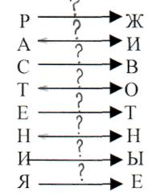
2) Заполните таблицу : «Сходство и различие растений и животных»

Признаки | Сходство | Различия
Признаки | Сходство | растения | Животные
Питание
Клеточная стенка
Рост
Движение
Строение клетки
Высшая нервная
деятельность
Запасное питательное
вещество

В («4»)
1. Перечислите известные вам единицы классификации животных. Кто автор
классификации?
Составьте классификацию для:
Вариант - мыши домовой.
вариант - крысы серой,
зная, что они относятся к отряду Грызунов.
2. Заполните схему
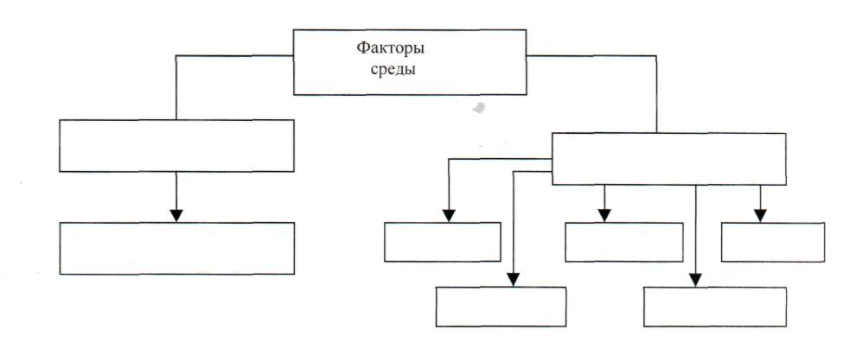
3 Дайте определения : факторы среды, среда обитания, зоология. 4. Какие взаимоотношения между животными вам известны? Приведите примеры. А («3). 1. Заполните схему.
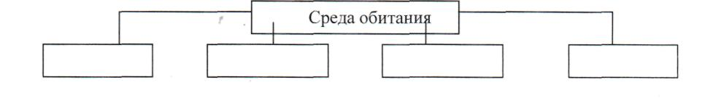
Дайте определения: среда обитания ,факторы среды, факторы живой и неживой природы Приведите примеры живых организмов, характерных для каждой среды обитания.
3. Изучение нового материала А-№3,В-№1,2;€г№1,2,3.
У простейших в одной клетке, из которой состоит их тело, происходят все процессы жизнедеятельности . Подтвердите это на примере обыкновенной амебы.
Известно, что способы передвижения простейших разнообразны, но расстояние, на которые они передвигаются при этом, измеряются в миллиметрах . Объясните, каким образом тогда происходит расселение на десятки и сотни километров простейших?
Используя изображенные клеточные объекты, отбирая нужные, составьте модель амебы. Зарисуйте, подпишите ее части.

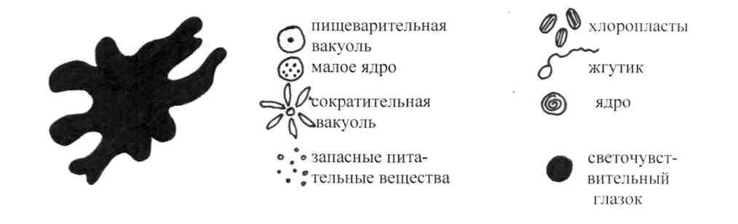

4. закрепление.
5. Д\з.
С
Одной из главной особенностей простейших является их способность к очень быстрому размножению . Так, численность амеб может достичь 10⁶ особей в 1 г влажной почвы, инфузорий - 10 , раковинных амеб - 10⁴ в 1 г лесной почвы. Как ни малы размеры этих организмов, их общая биомасса на 1м может достигать 1-10 г. Рассчитайте общую биомассу простейших на 1 га почвы.
_В_ Амеб поместили в пробирку с предварительно прокипяченной и охлажденной до комнатной температуры водой. Что с ними произойдет? Почему?
А. Заполните таблицу. Имеющиеся у амебы органоиды отметьте плюсом, отсутствующие - минусом.

Органоиды | Амебы
Оболочка
Цитоплазма
Ядро
Ложноножки
Жгутик
Реснички
Пищеварительная вакуоль
Сократительная вакуоль
Ротовое отверстие
Порошица
Хлоропласты

29
Тема: «Зеленая эвглена, вольвокс»
Цель: организовать деятельность учащихся по раскрытию особенностей строения , процессов жизнедеятельности зеленой эвглены; ознакомится с характерами чертами вольвокса как колониального простейшего , занимающего промежуточное положение между одно и многоклеточными; Развивать умение работать с рисунками, схемами учебника; Формировать научное мировоззрение на основе знаний о родстве животных, растений.
Ход урока
Орг.момент
Опрос: А(«3»)-№3
В («4»)- №2,№4; С («5»)-№1,2,4.
1.Ученым давно известно, что концентрация растворенных веществ в теле пресноводных простейших больше, чем в воде. Вода непрерывно накапливается в клетке. Ее избыток выводится вместе с продуктами обмена через сократительную вакуоль. Что произойдет с организмом , если выведение веществ по какой либо причине будет приостановлено?
2.Чем отличается питание амебы от питания хламидомонады? Зарисуйте схему питания амебы.
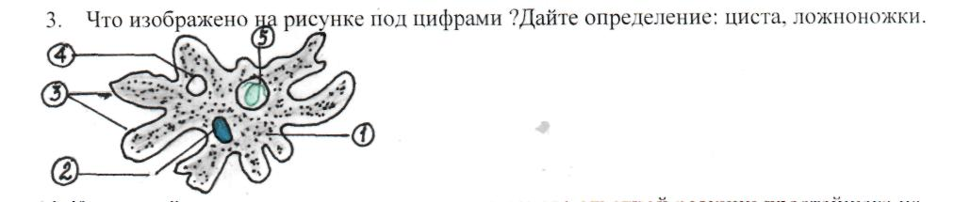

4. Какое свойство живого организма лежит в основе ответной реакции простейшего на воздействие окружающей среды: при прибавлении к воде сами амебы втягивают ложноножки?
3. Изучение нового материала.
А- №1 Составьте модель эвглены . Назовите изображенные клеточные модели.
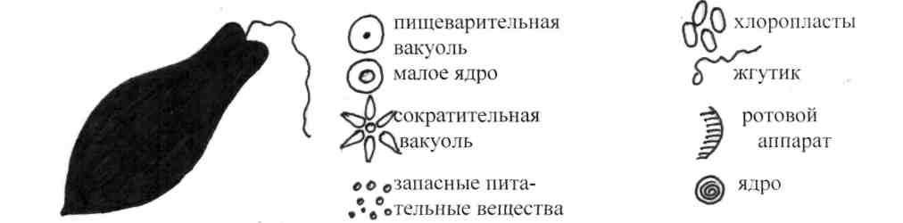

№ 2) В пробирку с культурой эвглены зеленой добавили количество картофельного
отвара. Пробирку поставили в темноту . Через две недели зеленая окраска культуры
исчезла. Как вы думаете, погибли ли эвглены? Что произойдет , если пробирку
выставить на свет?
30

В-
№3 Одни ученые относят эвглену к животным , другие к растениям. Как вы думаете,
на чем основываются те и другие ? Кто из них прав?
4. Закрепление.
5. _Д\з

А
Заполните таблицу

Признаки | Амеба |  | Эвглена
Среда обитания
Строение общее, рисунок
Форма тела
Дыхание
Движение
Выделения
Питание

В
В чем сходство и различие в строении и в процессе обмена веществ у зеленой эвглены и амебы?
С
Профессор Н.Н.Плавильщиков проделывал следующие опыты со жгутиковым простейшим .Освещая их красным или зеленым светом, он одновременно дотрагивался до них острой иглой . На это простейшие отвечали сокращением стебелька и таким образом избегали раздражения. После 150 уколов сопровождаемых освещением , животные сжимались не ожидая прикосновения иглы, если на них падал красный или зеленый свет. Какое явление лежит в основе поведения жгутиковых? Объясните их поведение.

Тема: Многообразие, значения, общая характеристика одноклеточных животных
Цель: расширить знание о многообразии простейших в связи с обитанием в различных средах , показать их роль в природе и жизни человека; дать общую характеристику группе одноклетночных животных ;
Развивать умение работать с рисунками, текстом учебника;
Осуществлять гигиеническое воспитание.;
Опрос: «3»-№1,2; «4»- №1,3 ; «5»- №1,2,3.
I вариант № 1 Заполните пропуска
Зелена эвглена, как и амеба, живет в….. Тело эвглены вытянутое, длиной
около …мм. Его передний конец….. , а задний…Тело эвглены покрыто…,
благодаря которой форма тела эвглены… На переднем конце тела эвглены
находится тонкий нитевидный вырост цитоплазмы-...., благодаря которому эвглена плывет .... концом вперед. В цитоплазме эвглены имеется более 20 зеленых...., придающих ей.... цвет. В них находится.... Питается эвглена на свету, как.... В цитоплазме скапливаются зернышки...., близкого по составу к....Эвглена может питаться 2 разными способами : на свету как…, в темноте - как.... Рядом с сократительной вакуолью у эвглены находится ярко- красный чувствительный к...-...
№2 Дайте определение понятием: простейшие организмы, ложноножки, циста, сократительная вакуоль, жгутик, хлоропласты. № 3 Какие животные изображены на рисунке? Что обозначено под цифрами? Выявите черты сходства и отличия этих животных. Данные занесите в таблицу.
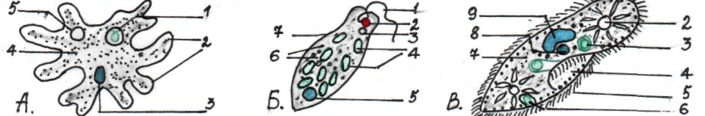

Процессы жизнедеятельности | А? | Б? | В-?
Движение
Питание
Выделение
Дыхание *
Размножение
Обмен веществ
Общие признаки
Выводы

II вариант
«3»- №1,4; «4» -1,2; «5» - №1,2,3
№ 1 Заполните пропуски
Инфузория- туфелька обитает в .... Это одноклеточное простейшие длиной ,
0,1 -0,3 мм, тело которого по форме напоминает.... Снаружи тело инфузории покрыто....
Наружный слой цитоплазмы… Движется инфузория за счет..., плавает... концом вперед. «Инфузум» означает ... От переднего конца тела до
середины проходит.... с более длинными ресничками. На заднем конце
желобка имеется .... ведущее в .... В цитоплазме вокруг попавшей пищи образуется...., в которую выделяется.... Не переваренные остатки
выбрасываются наружу через отверстие-…В цитоплазме
имеются.... сократительные вакуоли. Вода и вредные продукты
жизнедеятельности собираются у туфельки из всей цитоплазмы по…,
которые подходят к сократительным вакуолям.
№2 Какой процесс изображен на рисунке? Объясните его особенности?
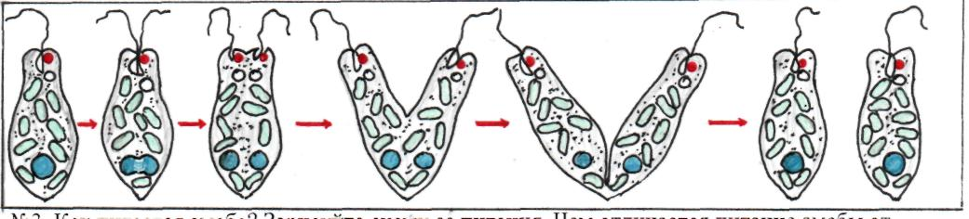
№3. Как питается амеба? Зарисуй схему ее питания. Чем отличается питание
амебы от питания эвглены зеленой?
С-№1,2.3; В-№2,3 А-№1
Д\з 1) Составьте схему «Значение простейших в природе и в жизни человека»
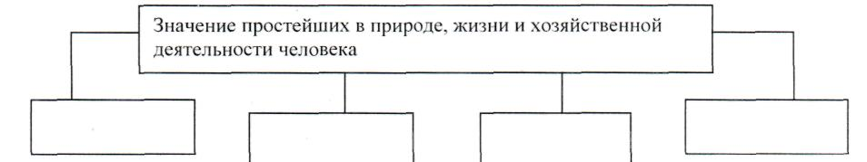
2)Во время кавказкой войны в 19 в в крепости Адлер , окруженной болотами ,
за 5 лет вымер весь гарнизон русских солдат численностью в 922 человека. Убитых горцами
среди них почти не было. Причина гибели солдат иная. Как вы думаете какая?
3)В цитоплазме многих радиолярий иногда в большом количестве имеются
Зеленые водоросли. Какое значение для простейших и водорослей имеет такая форма сожительства?

Тема: «Одноклеточные животные»

Цель: Организовать деятельность учащихся по закреплению знаний о многообразии простейших , особенностях строения и жизнедеятельности , значение в природе хозяйственной деятельности человека, продолжить закрепление знаний о единстве живого на земле и об отличительных особенностях царства растений от царства животных; развивать умения сравнивать царство организмов , находить черты сходства, отличия. Делать выводы; воспитывать бережное отношение к животным.

I вариант.
А-№1,4; В-№1,2,3; С-№ 1-4.

№1 Какие выводы можно сделать на основании следующих фактов: а) инфузория перемещается по капельке воды с кристалликом поваренной соли в каплю с чистой водой? Б) эвглены зеленые переплывают из затененной части в освещенную? Что общего между этими явлениями?
№2 В желудке жвачных млекопитающих - коров, овец, оленей ,- питающихся грубой
пищей растительной, живут особые инфузории . Общая их масса достигает 3 кг.
Инфузории не причиняют вреда своему хозяину, скэрее наоборот. Какова роль
инфузорий в жизни жвачных млекопитающих?
№3 Среди организмов, питающихся готовыми органическими веществами , есть
хищники, есть паразиты. Есть ли такие животные среди простейших?
№4 Впишите в схему пропущенные названия систематических групп животных:

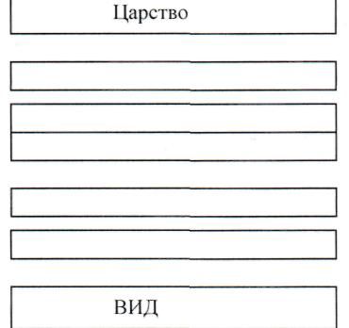

34

А-№1,2; В-3,2; С-4,3,2.
№ 1 Инфузория - туфелька плавает с большой скоростью . За 1 секунду она
проплывает путь в 8-10 раз превышающих длину ее тела. Число ее органелл движения
2000-10000 Медленнее плавают эвглены . Амебы ползают по дну , парят в воде
значительнее эвглен. Объясните - почему?
№2 В пробу воды из пруда с эвгленами добавили немного йода. Смесь посинела .
Почему?. Одни ученые относят эвглену к животным , другие к растениям. Как вы
думаете, на чем основываются те или другие? Кто из них прав?
№3 Назовите признаки, убеждающие в единстве происхождения растений и животных.
Чем животные отличаются от растений?
№4 Термиты, как известно, питаются древесиной, протачивая ходы в деревянных
постройках. Но сами переваривать клетчатку, входящую в состав древесины, они не могут. Если к пище термитов добавить немного антибиотиков, то они погибают от голода. Объясните – почему?

Тема: «Внутренние органы рыб»
Цель: организовать деятельность учащихся по изучению особенностей строения систем внутренних органов рыбы в связи с жизнью в воде и их функционального значения; формировать навыки работы с таблицами ; показать необходимость охраны рыб.
Ход урока
орг. момент.
Опрос №1 А-№1; В-№2,3; С-№1,2,3-
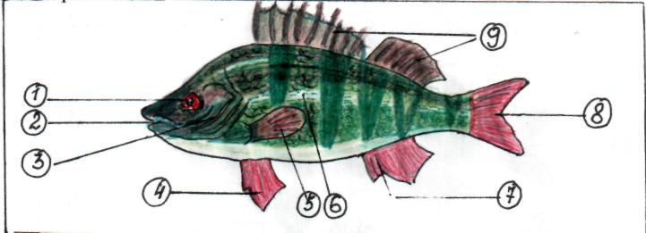
№2
Диктант
1.в связи с водным образом жизни у рыбы форма тела …
2.Тело рыбы покрыто….
3.Покрытие рыбы выполняет функцию…
4.Для передвижения рыбе служат….
5.Главную роль играет… плавник
6.У рыбы есть парные плавники: а) б) и непарные
7.На голове окуня располагаются следующие органы...,…. ,
8.На спине окуня помещаются 2 плавника: ….и….
9.На брюшной стороне находятся парные плавники и один непарный...
10.Окраска окуня имеет ….значение

№3 Заполните таблицу I вариант

Отделы скелета | Название костей | Значение
Позвоночник
Ребра
Череп
Плечевой пояс
Скелет плавников
II вариант
Признаки | Характеристика | Значение
Отделы тела
Плавники
Покровы
Окраска
Форма тела

3. Организация изучения нового материала

А-«3» Из перечня органов выберите (1-10) те, которые соответствуют каждой из названной систем (1-1У)
Кровеносная система 1-№
Пищеварительная система П-№
III Дыхательная система III- №
IV Выделительная IV-№
№1 жабры, №2- вены, артерии №3- мочевой пузырь. №4 - печень, №5- желудок, №6-мочеточник, №7- почки, №8- сердце, №9- поджелудочная железа, №10 - кишечник.
В- «4» №1
Зимой на реках и озерах рыбаки во льду делают проруби. Иногда туда вставляют стебли
тростника . С какой целью это делается?
№2 Ни ушных раковин, ни ушных отверстий у рыб нет, но внутреннее ухо имеется . Оно находится в толще височной кости черепа и представляет собой мешочек заполненный жидкостью. Каким образом рыба воспринимает звуки?
С «5» №1
Когда рыба поднимается из нижних слоев воды в верхние, где давление меньше, ее кровь перенасыщивается газами. Если бы они выделялись в виде свободных пузырьков, то это привело бы к закупорке кровеносных сосудов и гибели рыбы ( похоже наблюдается у водолазов при кессонной болезни) Каким образом рыбы регулируют содержание газов в крови?
№2 Ротовая полость у рыб постепенно переходит в глотку , стенки которой пронизаны жаберными щелями .В них находятся парные жабры, состоящие из жаберных лепестков и хрящевых жаберных тычинок, расположенных на костных жаберных дугах. Жаберные лепестки пронизаны кровеносными капиллярами и участвуют в насыщении крови кислородом . А какова роль жаберных тычинок? В чем состоит отличие дыхательной системы окуня и ланцетника?
№3 Расположенные у многих рыб во рту зубы мелкие и конические. Они даже по форме непригодные для разжевывания и перетирания пищи. Для чего же тогда они нужны рыбам?
Закрепление
Д\з С: осенью самка рыбы отложила 3200 икринок: весной следующего года 640 мальков из отложенной икры вышли в море. Уцелевшие из них 64 малька мигрировали в море. Через 2,5 года к местам нереста возвратились 2 взрослых особи. Подсчитайте процент смертности рыб за 12 месяцев жизни в озере.
В: водоем, где обитали рыбы, был загрязнен в небольшой степени радиоактивными веществами. Лабораторные анализы показали , что хищные рыбы являются самыми живыми организмами в водоеме. Как можно объяснить этот факт? Составьте схему цепи питания.
А: Самой плодовитой среди рыб считается луна- рыба. За один нерест самки выметывают до 300 икринок. В течение следующего года из этого количества выживает только 1% молоди. Подсчитайте количество выживших рыб. 59
Тема: «Многообразие рыб»
Цель: организовать деятельность учащихся по изучению многообразия рыб, черт их приспособленности в разных условиях водной среды и значения в природе: развивать умения работы с учебником:; осуществлять экологическое воспитание- сформировать понятие о необходимости охраны животных.
Ход урока.
орг. момент
опрос. С(«5»)
1) Обычно мы думаем, что в море нет никаких преград и любая рыба морей умеренного пояса вроде трески или сельди может беспрепятственно плавать по всему Континентальному шельфу и проникать в другие климатические зоны . Однако, хорошо известно, что треска никогда не появляется южнее Британских островов в Восточной Атлантике и побережья штата Виргиния- в Западной, а сельдь не заходит южнее Ла- Манша и мыса Код. Какие причины мешают свободному плаванию этих и других рыб по всему Мировому океану?
3) Во время кормления аквариумных рыб к боковому стеклу прикладывали большой треугольник, а после кормления - маленький. Через некоторое время рыбы стали подходить только к большому треугольнику, даже если им не давали корма. Объясните результат опыта?
В(«4»)
Треска выметывает икринки в толще воды в огромном количестве - до 9,3 миллиона штук. Икринки, личинки, мальки переносятся на значительные расстояния течениями. Какое значение имеет такая плодовитость трески?
В старинных документах имеются сведения, что Петр I запретил звонить в колокола во время нереста лещей. Это вызвало недовольство у духовенства. Какими соображениями руководствовался Петр I?
Напишите названия стадий развития рыб, размножения. Расскажите о них.
А(«3») №1 Что изображено под цифрами 1-14.
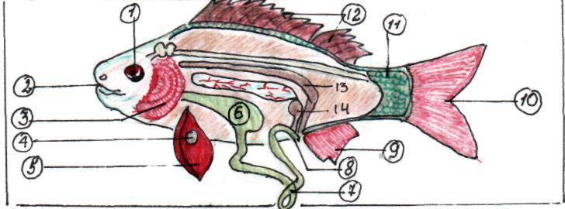
№2 Укажите цифрами признаки , характерные для ланцетника(А и речного окуня (В)
1.Место обитания - дно морей тропических и умеренных зон.;
2.Места обитания - реки, озера;
3.Питается разными мелкими животными (водные насекомые, рыбы и 59
др.)
4.Питание одноклеточными водорослями, простейшими;
5. скелет-хорда;
6.Внутренний скелет состоит из черепа, позвоночника, скелета парных и непарных плавников;
7.Кровеносная система представлена разнообразными сосудами;
8.Сердце двухкамерное , один круг кровообращения;
9.Ротовая полость , глотка, кишка, анальное отверстие;
10.Ротовая полость , глотка, пищевод , желудок, кишечник, печень , поджелудочная железа, задняя кишка, анальное отверстие;
11.Жабры, покрытые жаберными крышками;
12.Стенки глотки пронизаны жаберными щелями;
13. Плавательный пузырь.
3. Организация изучения нового материала.
№1 Давно было замечено, что большинство видов акул находятся в движении с первого
до последнего дня своей жизни и только некоторые неподвижно отдыхают на дне. С чем это связано?
№2 У хрящевых рыб- акул и скатов - печень достигает 14-25% от общей массы тела и накапливает значительное количество жира. Костные рыбы имеют относительно небольшую по размеру печень (1-8%) от массы тела , и жировой ткани в ней меньше. С чем связаны такие различия? Какова роль жиров, накапливаемых в печени некоторыми рыбами?
№3 Почему группа хрящевых рыб - акул и скатов, - несмотря на примитивность их строения по сравнению с костными рыбами, остается все-таки довольно многочисленной в современной фауне?
Закрепление
Д\з.

Выводы:

Анализ результатов мониторинга учащихся свидетельствует в целом о положительной динамике качества знаний и умений учащихся.
Использование личностно-ориентированного подхода с элементами дифференцированного обучения на уроках биологии позволило мне достигнуть определённых результатов:
- у большинства учащихся сформировалась положительная мотивация к изучению биологии и познавательный интерес не только к отдельным темам курса, а в целом к биологии
- возросла эффективность развития интеллектуальных и творческих способностей учащихся.
Опыт работы показывает, что личностно-ориентированный подход с элементами дифференцированного обучения дает положительные результаты.
-Исследование этой темы мне поможет при переходе на ФГООС основного образования в 5 классе с 2013-2014г, так как тема изучена, исследована, наработан дидактический материал; стандарты нового поколения требуют новых подходов, моя задача продолжать осваивать новые педагогические технологии, продолжить освоение технологий личностно-ориентированного обучения, применять на практике.

Я считаю, что обучение с личностно-ориентированным подходом:
- обеспечивает развитие и саморазвитие личности ученика, исходя из выявленных его индивидуальных особенностей как субъекта познания и предметной деятельности;
- предоставляет каждому ученику, опираясь на его способности, склонности, интересы, ценностные ориентации и субъективный опыт, возможность реализовать себя в познании, учебной деятельности, поведении;
- подразумевает подбор средств, методов их организацию так, что ученик может проявить избирательность к предметному материалу, его виду и форме;
- критериальная база личностно-ориентированного обучения учитывает не только уровень достигнутых знаний, умений, навыков, но и сформированность определенного интеллекта (его свойства, качества, характер проявлений);
- предполагает образованность как совокупность знаний, умений, индивидуальных способностей, являющихся важнейшим средством становления духовных и интеллектуальных качеств ученика, поскольку это выступает основной целью современного образования.
Использование такой технологии способствует превращению ученика из объекта в субъект учебной деятельности, вносит значительный вклад в формирование самостоятельной познавательной деятельности, тем самым, повышая у ребенка мотивацию к обучению, что подтверждается результативностью.

85

Источники используемой информации.

1.Акимушкин И.И. Мир животных: Беспозвоночные. Ископаемые животные. - М. :Мысль, 1991-382, [1]. С: ил. - (Библ. сер).
2.Абасов \ «Директор школы» - 1999, №8-с.61
3.Дайри Н.Г. «Основное усвоить на уроке» Книга для учителя - М: Просвещение, 1987-192с.-с.5-6,35,39.
4.Дмитров Е.Н. Познавательные задачи по зоологии позвоночных и их решения- Тула: «Родничок», 1999-144с.
5.«Биология в школе», №1-2,6,1997г-с.19,30;
№4, 1996г-с.46.
6.Молис С.С., Молис С.А. Активные формы и методы обучения биологии: Животные: книга для учителя: из опыта работы:- М.: Просвещение, 1988-176с.
7.Пидкасистый П.И., Портнов М.Л. Опрос как средство обучения.- М.: Педагогическое общество России, 1999-155с-с.131
8.«Разноуровневое обучение как средство удовлетворения потребностей, возможностей учащихся». Сборник статей - Ульяновск: ИПК ПРО, 1998-68с.
9.Современный урок: опыт, проблемы, перспективы: тезисы докладов научно-практической конференции. 28 марта \2001г\ Башкирский институт развития образования. - Уфа, 2001г-129с-с.32.
10.ТеремовА., Рохлов В. Занимательная зоология: Книга для учащихся, учителей и родителей.- М.-.АСТ-ПРЕСС, 1999.-528 с. : ил- («Занимательные уроки»).

86

